Приложение

ИНСТРУКЦИЯ

Для начала занятий в адресной строке вашего браузера необходимо набрать сайт http://solo.tatarstan.ru
Также, в ряде случаев, мы предоставим ссылку с ключем, чтобы можно было регистрироваться с некорпоративными эмейлами.

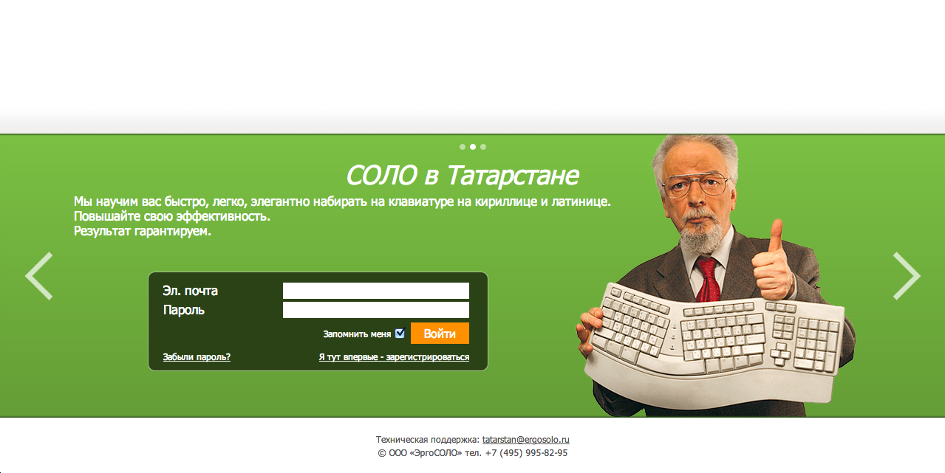

Если Вы уже зарегистрированы в системе, то необходимо ввести адрес электронной почты и пароль.
В случае сложностей можно написать письмо на tatarstan@ergosolo.ru или позвонить по телефону 8 495 995 82 95
Если Вы на сайте первый раз и еще не проходили регистрацию, то необходимо нажать по ссылке «Я тут впервые – зарегистрироваться».

По нажатию на эту ссылку Вы увидите всплывающее окно:
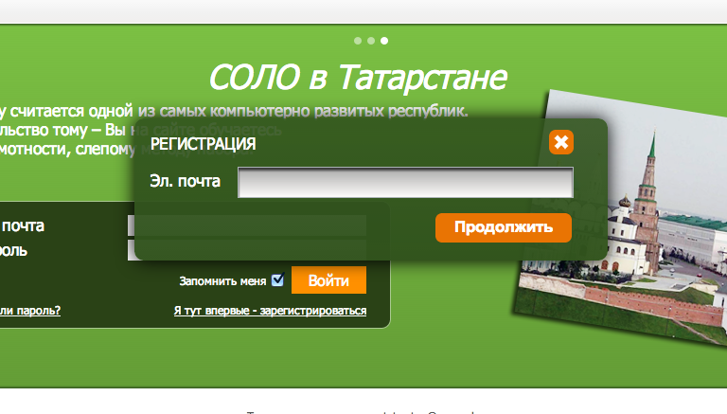
В поле “Эл. Почта” необходимо ввести адрес электронной почты:
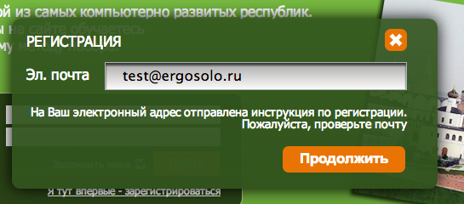

И нажать кнопку “продолжить”. Если регистрация с вашим ящиком электронной почты разрешена, то вы увидите текст, что вам ушло письмо. Регистрироваться можно только с корпоративными эмейлами, либо по специальной ссылке, которую можно получить у технических специалистов вашей организации.

Письмо на почте:
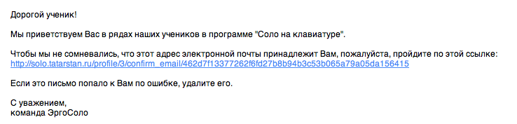

Для продолжения регистрации необходимо пройти по ссылке, Вы увидите окно с небольшой анкетой:
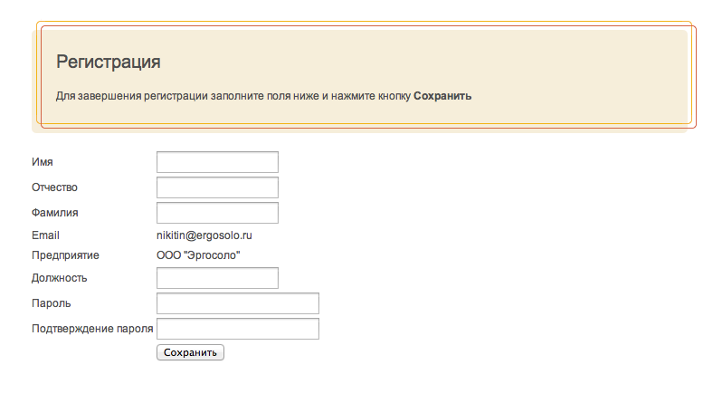

Анкету необходимо заполнить. Ваш эмейл автоматически привязывается к предприятию по домену или уникальной ссылке, которую Вы использовали при регистрации.
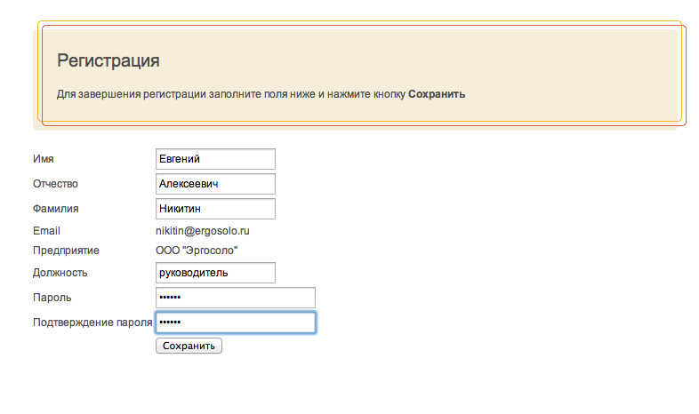
После процедуры регистрации вы попадаете в список курсов:

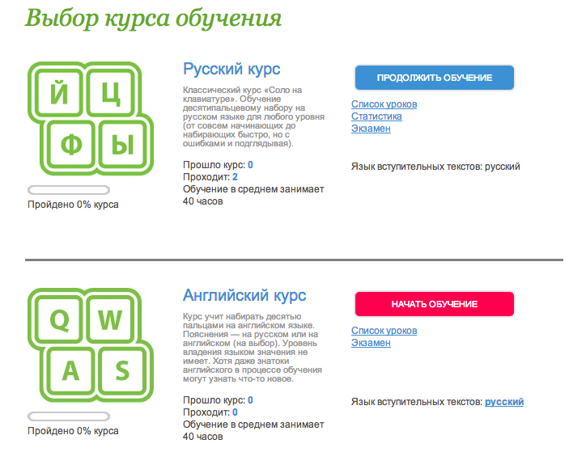
У курсов, которые вы уже проходили будет ссылка «Продолжить обучение», у новых – «Начать обучение». Это окно курсов, которое Вы будете видеть после процедуры авторизации с главной страницы. Для начала обучения нажимаем «Начать обучение».

При первом запуске курса вы попадете на страницу вступления (типовая страница урока). Вы увидите вступительный текст, который необходимо прочесть. В тексте встречаются методические и мотивационные материалы.
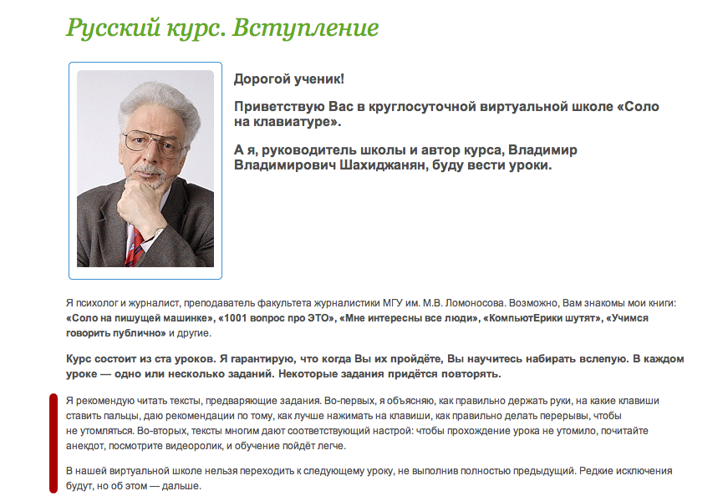

В конце вступления есть ссылка «Перейти к обучению»
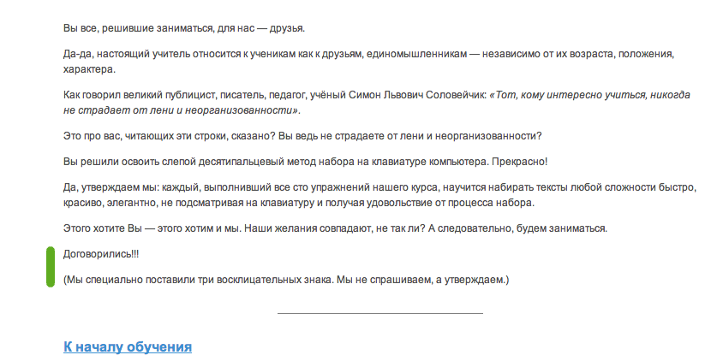

По нажатию на эту ссылку открывается первый урок программы.

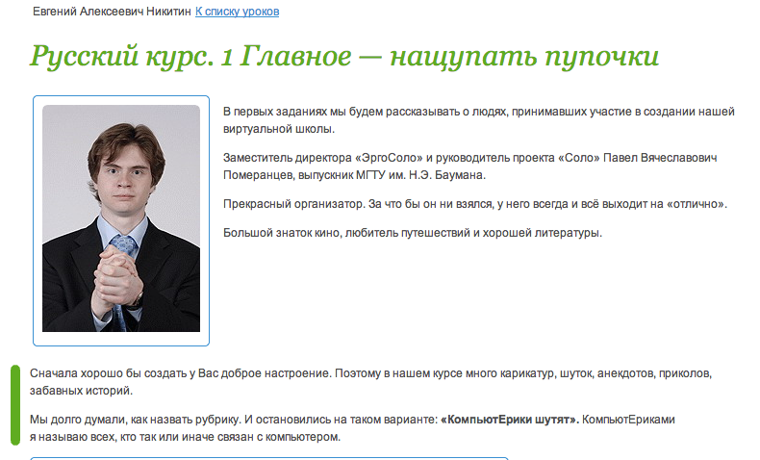

Читаем материалы, доходим до упражнения:
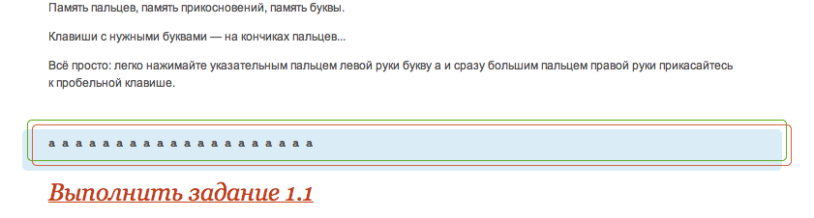
По нажатию на ссылку появляется всплывающее окно:
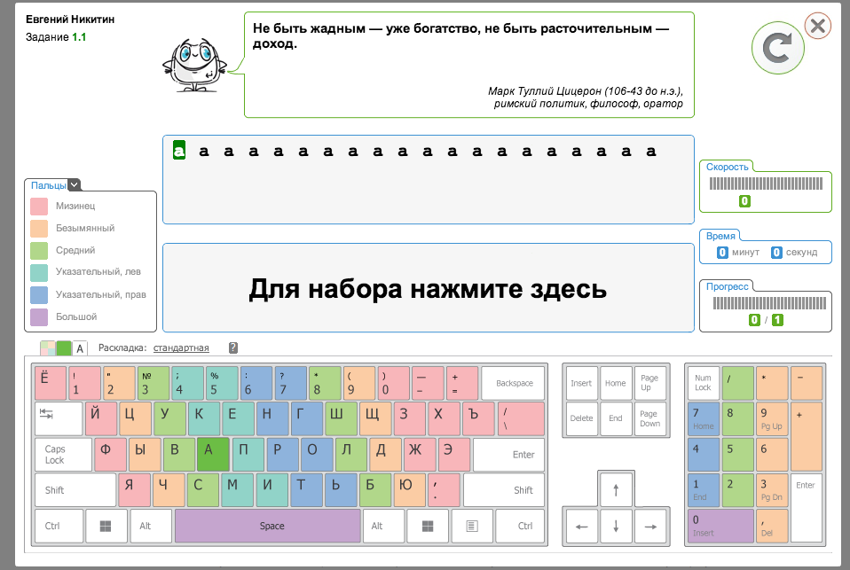

Перед началом набора необходимо нажать мышкой в центре экрана. Внизу виртуальная клавиатура с подсветкой активной клавиши и зон пальцев.
Начинаем набирать (не забывая про пробелы).
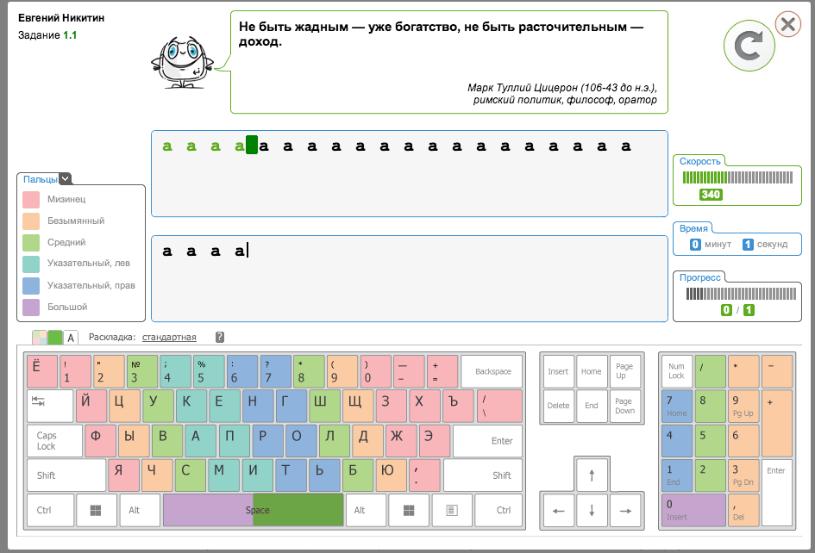

После набора последнего пробела появляется окно результата:
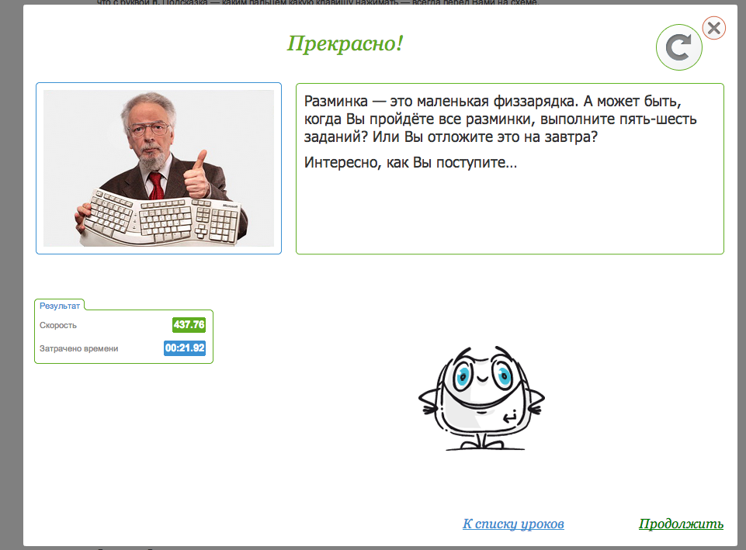

В верхней части этого окна можно повторить задание или закрыть окно. Внизу можно перейти к следующему упражнению или списку уроков. При нажатии на ссылку «Продолжить» появляется страница урока. Последний доступный урок всегда подсвечивается зеленым, уже пройденные красным.
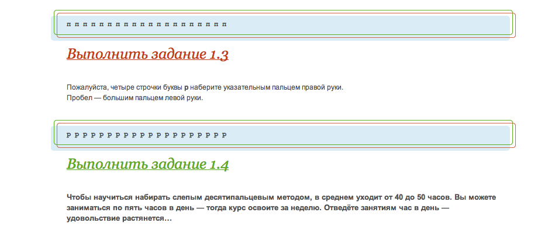
В заданиях обычного типа (не разминках) в упражнениях есть лимит ошибок, который нельзя превышать. При превышении лимита ошибок, упражнение необходимо повторить. Счетчик ошибок располагается в правой части окна.

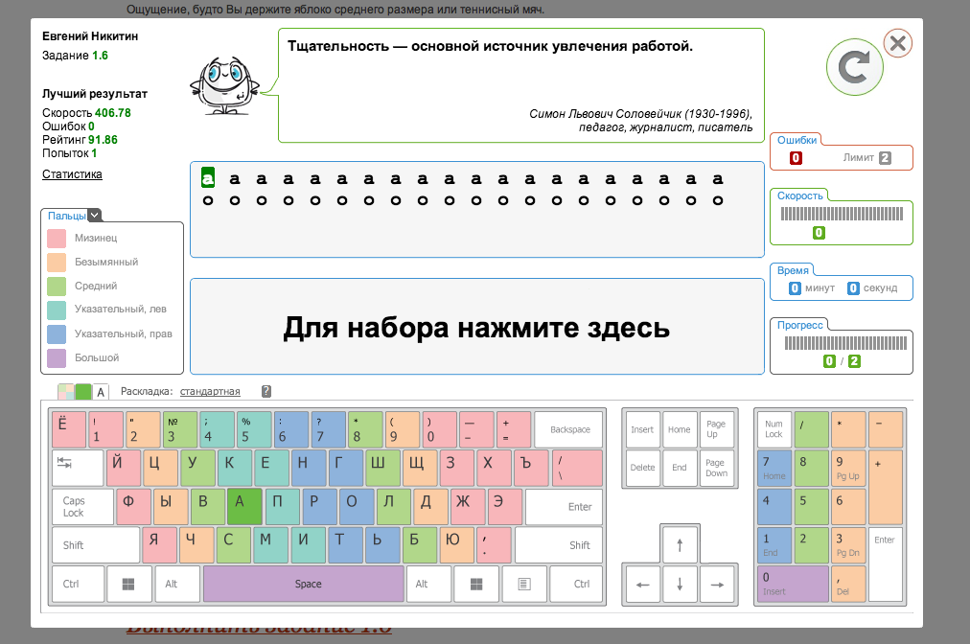

При допуске ошибки, программа делает паузу (3 секунды). После паузы строчку с ошибкой необходимо полностью повторить.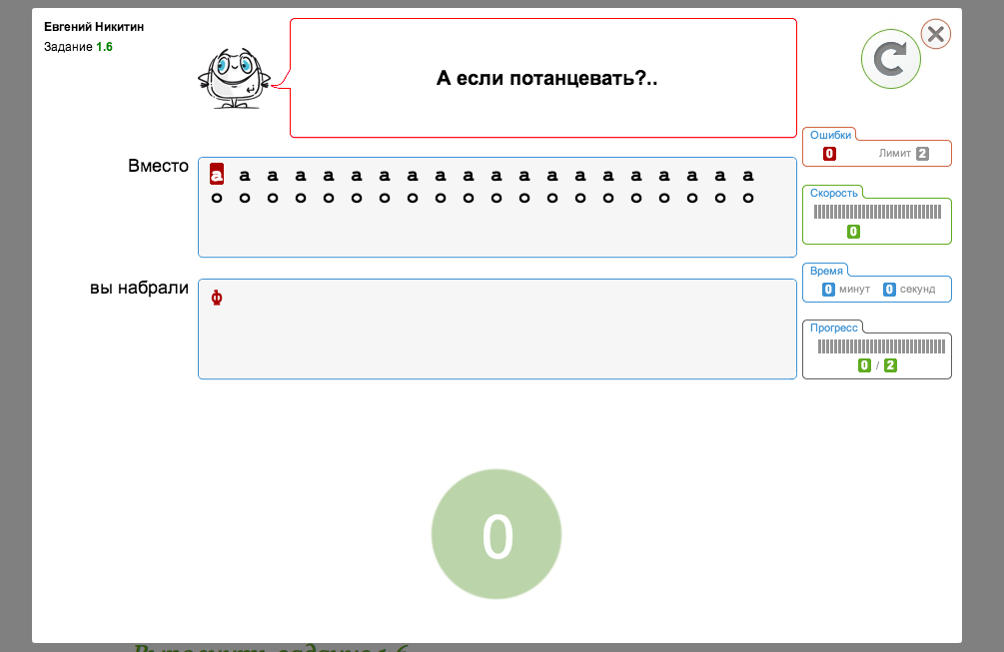

На странице «Список уроков» можно увидеть оценки по 100-бальной системе. Пустые квадратики означают, что в упражнениях этого типа не учитывается рейтинг (разминки). Недоступные уроки показаны серым. Уроки открываются по мере прохождения предыдущих.

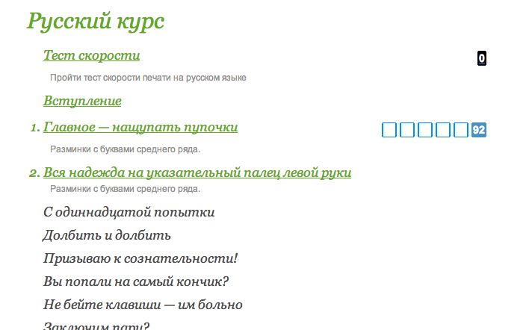

Прогресс сохраняется в программе, заниматься можно с любого компьютера, имеющего доступ в интернет. При повторном заходе на сайте необходимо ввести эмейл и пароль, указанные при регистрации. Если забыли пароль, то есть функция «Восстановление пароля»

